**财务报销问题汇总2**

一、被退回单据修改流程

1.点击“支出业务控制”→“差旅费报销/直接费用报销”（根据报销内容选择）

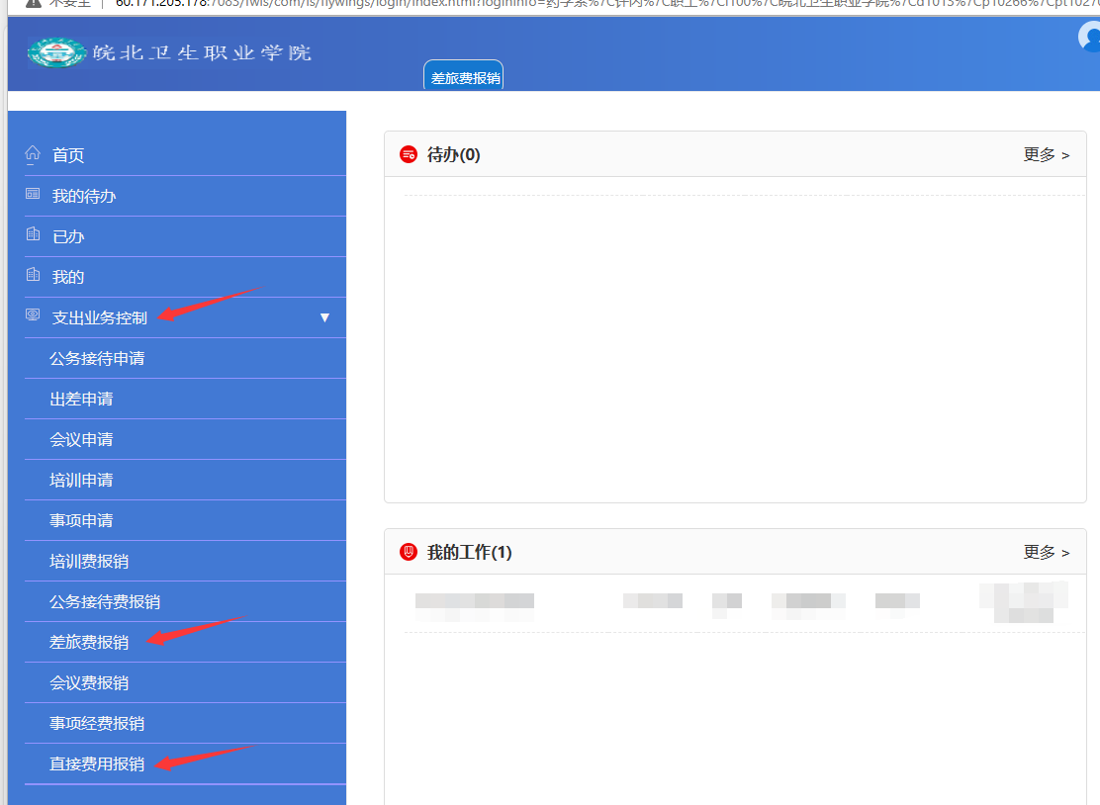

2.点击“明细”

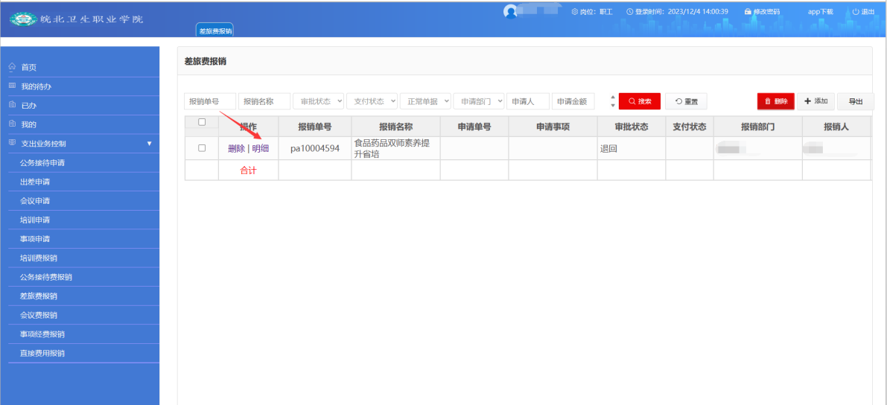

3.点击“修改”，根据驳回意见对错误点进行修改再保存审批

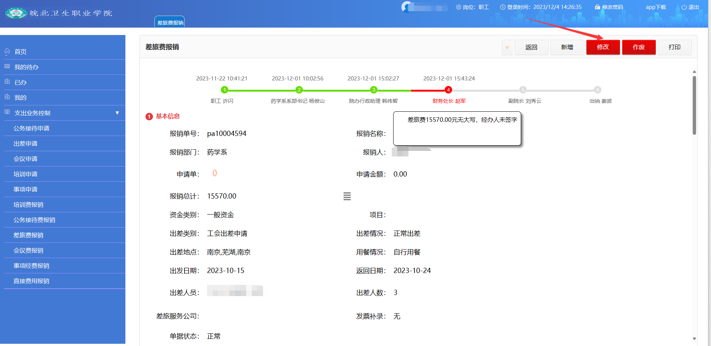

**注：已走流程的报销单据被驳回后点击左边状态栏对原单据进行修改。不要新增重新发起，若重复发起，由发起人将错误单据删除，避免后面流程节点出现单据重复堆积。**

二、班费报销注意事项

报销需要单据：（1）实体店购买发票

1. 货物清单
2. 验收人、经手人、辅导员、系部主任签字
3. 现金支出凭单

**注:班费购买必须要用辅导员公务卡，报销打给辅导员公务卡;**

**宿州市内实体店有在售的物品不允许在网上采购。**

1. 业务类别选择说明

因不同的业务类别对应不同的审批流程，报销时应注意报销类别选择。

1.直接费用业务类别选择：有对应类别选择相应类别，无对应类别选择“其他”类别

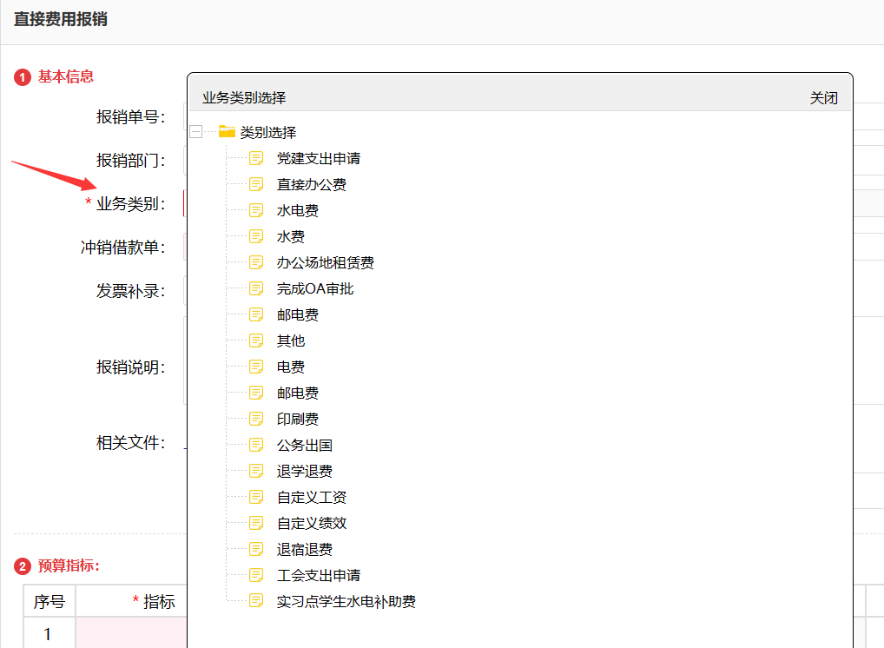

2.差旅费业务类别选择:除明确出差类别是“工会出差”或“党建出差”，其他一般选择“常规出差”。

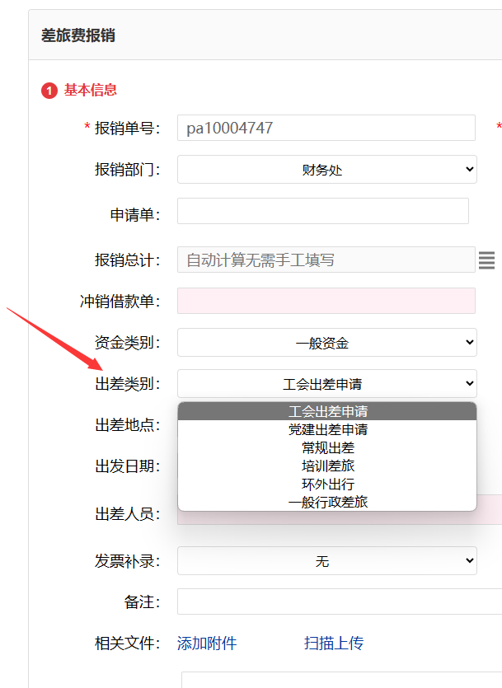

三、其他财务信息公开

1.发票抬头信息：

名称：皖北卫生职业学院

税号：12341300486002128B

开户行及帐号：12129001040003125 农行宿州市淮海路支行

地址：安徽省宿州市东二铺学府大道皖北卫生职业学院

1. 阿拉伯数字大写金额

**零、壹、贰、叁、肆、伍、陆、柒、捌、玖**